Problema de los misioneros y caníbales en Inteligencia Artifical

Problem of missionaries and cannibals in Antificial Inteligence
Autor 1: Jhoao Alejandro Martínez Londoño
Facultad de Ingeniería de Sistemas y Computación, Universidad Tecnológica de Pereira, Pereira, Colombia
Correo-e: jhoao.martinez@utp.edu.co

Resumen— El problema de misioneros y caníbales representa un excelente ejemplo para implementación de inteligencia artificial, debido a que su naturaleza sistemática permite la implementación de algoritmos.

Palabras clave—Inteligencia, artificiales, algoritmo, lógica.

Abstract— The problem of missionaries and cannibals represents an excellent example for the implementation of artificial intelligence, because its systematic nature allows the implementation of algorithms.

Key Word — Intelligence, artificial, algorithm, logic.

INTRODUCCIÓN

Tres misioneros se perdieron explorando una jungla. Separados de sus compañeros, sin alimento y sin radio, solo sabían que para llegar a su destino debían ir siempre hacia adelante. Los tres misioneros se detuvieron frente a un río que les bloqueaba el paso, preguntándose que podían hacer. De repente, aparecieron tres caníbales llevando un bote, pues también ellos querían cruzar el río. Ya anteriormente se habían encontrado grupos de misioneros y caníbales, y cada uno respetaba a los otros, pero sin confiar en ellos. Los caníbales se daban un festín con los misioneros cuando les superaban en número.

Los tres caníbales deseaban ayudar a los misioneros a cruzar el río, pero su bote no podía llevar más de dos personas a la vez y los misioneros no querían que los caníbales les superaran en número.

CONTENIDO

El problema de los misioneros y caníbales presenta un árbol de soluciones considerablemente extenso, como se puede observar en la figura I; sin embargo las restricciones mismas del problema limitan su longitud al reducir drásticamente la cantidad de situaciones posibles a partir del nivel 2.

Además de esto es importante considerar que no se está aplicando ningún tipo de heurística, la cual reduciría el tamaño del árbol de soluciones.

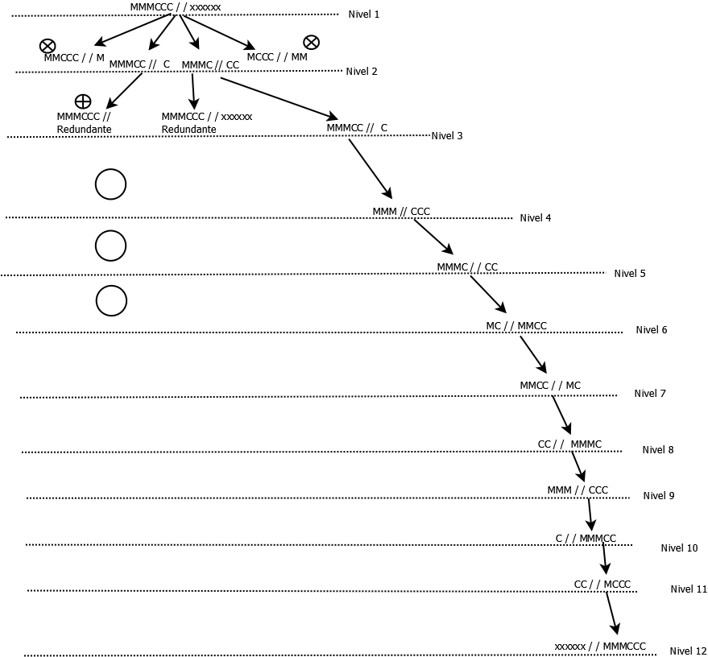
Figura 1. Árbol de soluciones.

- CONCLUSIONES

Pese a que se presenten muchas posibilidades, muchas de estas son inválidas o redundantes; además de esto muchas de las opciones que aparecen válidas llevan a una inválida o redundante, así que a la larga también acabarían descartándose

REFERENCIAS

- https://www.psicoactiva.com/puzzleclopedia/misioneros-y-canibales/#1526303827730-521875d4-1c0c
- http://cs.uns.edu.ar/~grs/InteligenciaArtificial/TP03-2008-BusquedaCiegaHeuristica.pdf
- http://www.disi.unal.edu.co/~lctorress/iartificial/IAc002.pdf
- Pearl, Judea (1983). Heuristics: Intelligent Search Strategies for Computer Problem Solving. New York, Addison-Wesley, p. vii. ISBN 978-0-201-05594-8
- https://www.dc.fi.udc.es/~cabalar/ia/
- https://prezi.com/nymvke8zth4w/busqueda-en-profundidad-limitada/

